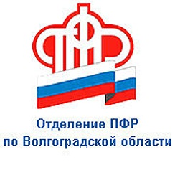

ПРЕСС-СЛУЖБА
ГОСУДАРСТВЕННОГО УЧРЕЖДЕНИЯ – ОТДЕЛЕНИЯ
ПЕНСИОННОГО ФОНДА РФ ПО ВОЛГОГРАДСКОЙ ОБЛАСТИ

Официальный сайт Отделения ПФР по Волгоградской области – pfr.gov.ru

Четыре с лишним тысячи Петров и пять Февроний насчитал
Пенсионный Фонд в Волгоградской области

День семьи, любви и верности с этого года в России по Указу Президента отмечается официально 8 июля. Специалисты волгоградского Отделения ПФР выяснили, сколько в регионе получателей пенсии и других пособий, которые носят имена покровителей семьи и брака. А также нашли самых взрослых и самых молодых Петров и Февроний.
По сравнению с прошлым годом, мужская половина населения Волгоградской области, носящая имя Петр, практически не изменилась. Петр до сих пор встречается достаточно часто, и, по последним данным, с таким именем в регионе проживает 4 012 мужчин. Самый маленький Петя родился в этом году в Волжском, а самый пожилой Петр проживает в Камышине – ему 103 года.
А вот имя Феврония в регионе считается редким: найдено всего пять женщин. Самая пожилая Феврония живет в Красноармейском районе Волгограда – в июне ей исполнилось 96 лет, а самой молодой Февронии из Быковского района 76-ть.

